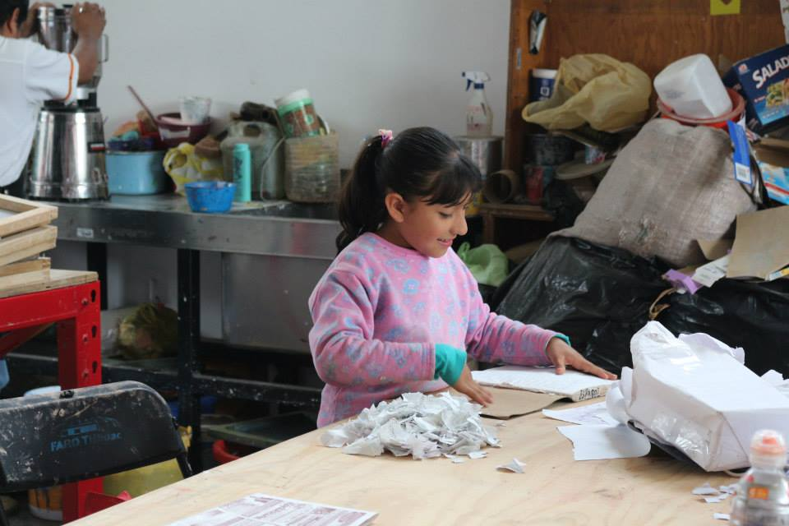

TALLER ENCUADERNACION INFANTIL

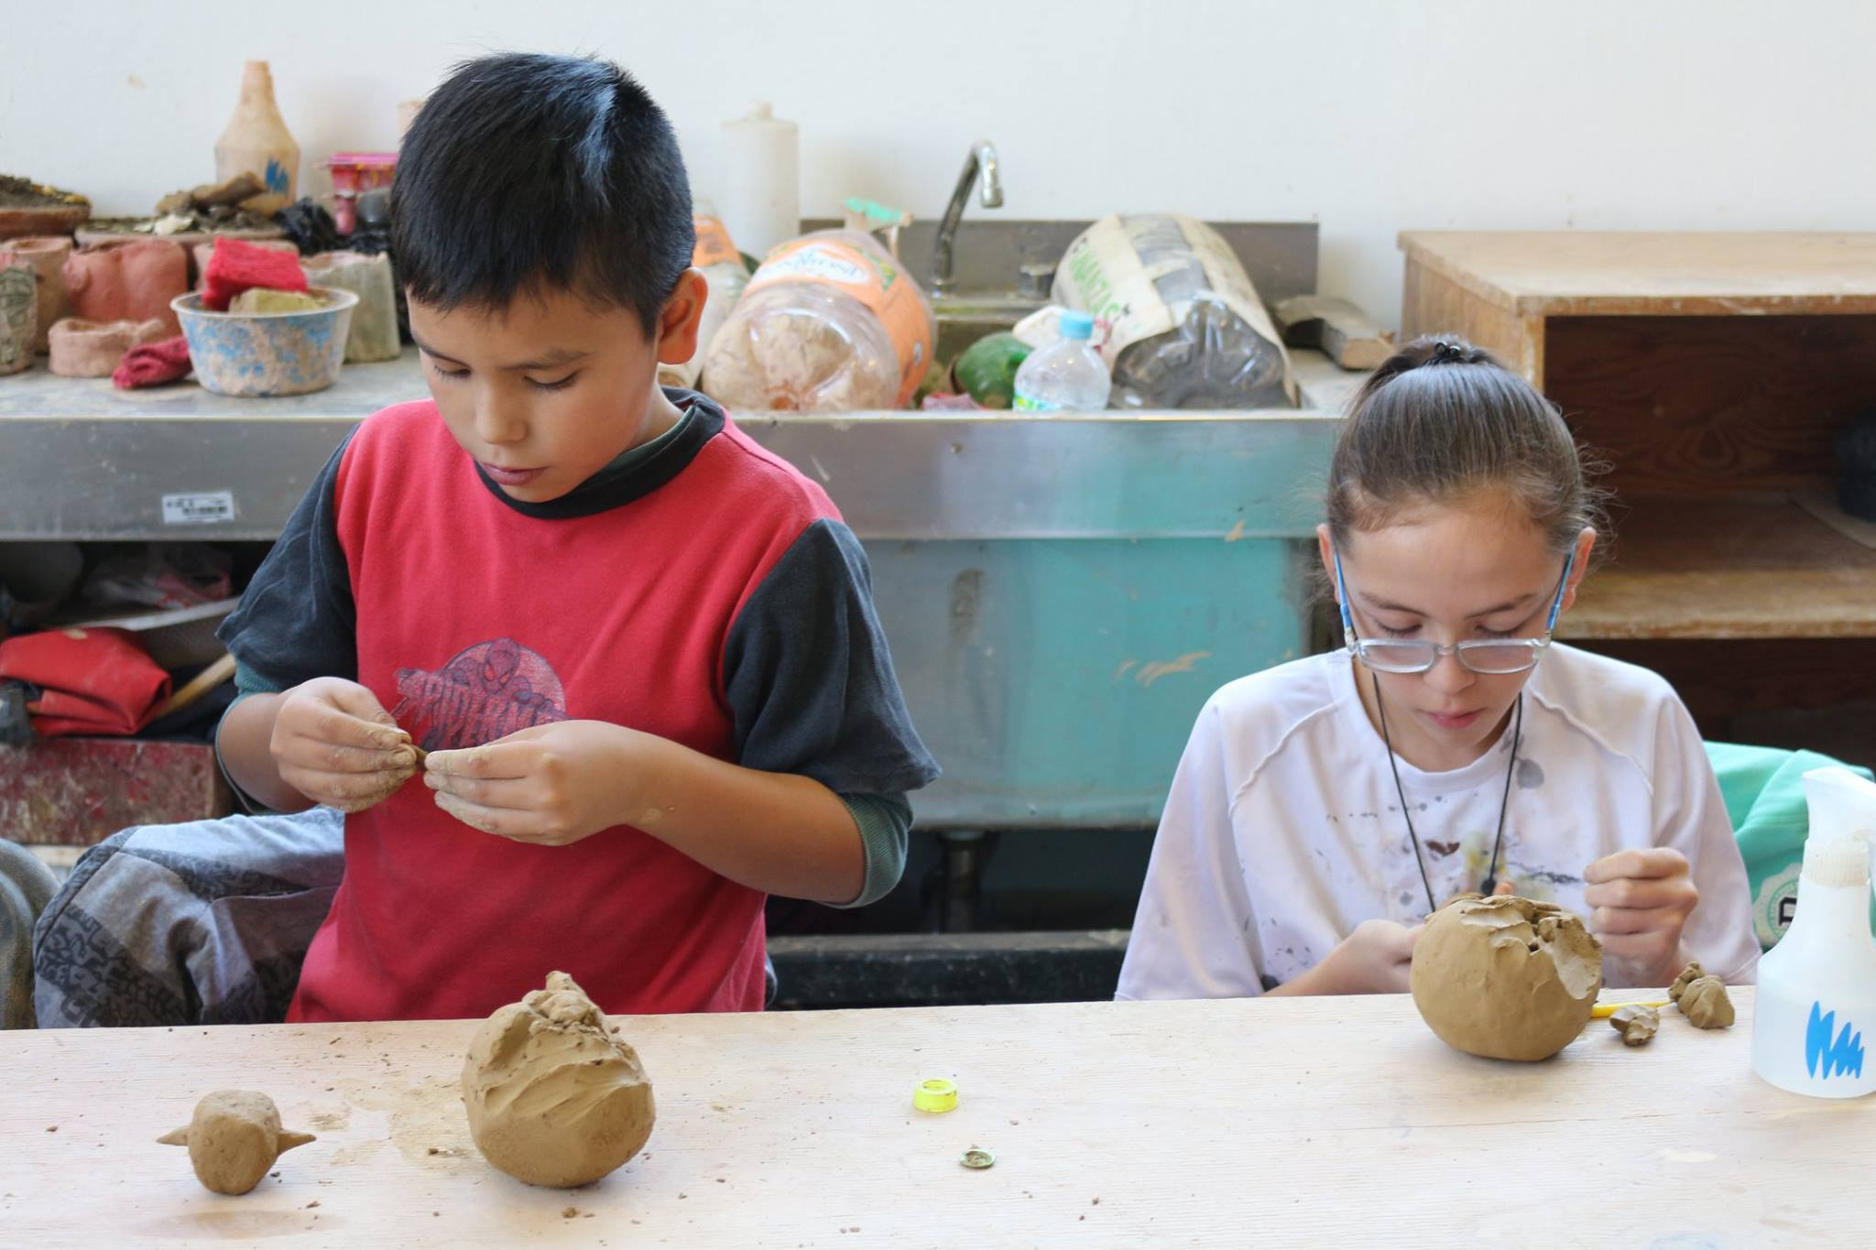
TALLER CERAMICA INFANTIL

